Приложение 4

Глоссарий

Рудольфо Валентино - американский киноактёр итальянского происхождения, секс-символ эпохи немого кино. Его внезапная смерть на пике карьеры породила беспрецедентную истерию среди поклонниц. Близкие люди называли актёра «Руди Валь».



Дуглас Фэрбенкс - американский актёр, одна из крупнейших звёзд эпохи немого кино.



Кларк Гейбл - американский актёр, кинозвезда и секс-символ 1930—1940-х годов, носивший прозвище «Король Голливуда». Свою карьеру он начал как театральный актёр, в 1924 году дебютировал на большом экране в немом кино, а в начале 1930-х начал получать первые главные роли в кино, снявшись в последующие три десятилетия более чем в 60 кинокартинах. В 1935 году Гейбл стал обладателем премии «Оскар» за лучшую мужскую роль в картине «Это случилось однажды ночью», после чего ещё дважды выдвигался в этой номинации на премию Киноакадемии за роли в фильмах «Мятеж на „Баунти“» (1935) и «Унесённые ветром» (1939).



Аста Нильсен - датская актриса немого кино, получившая признание в Германии. В России была признана самой популярной актрисой до 1914 года.



Грета Гарбо - шведская и американская актриса. В 1954 году получила почётную премию «Оскар» за выдающийся вклад в развитие киноискусства.



Марлен Дитрих - немецкая и американская актриса, секс-символ и певица, создавшая один из совершенных кинематографических женских образов. Её знойная женщина со стальным позвоночником отличалась как от загадочной женщины Греты Гарбо, так и от естественности, воплощённой в женских образах Ингрид Бергман, не походила на интеллектуальную изысканность, которой блистала Клодетт Колбер. Кинематографическая судьба Дитрих была во многом определена Джозефом фон Штернбергом. Именно Штернбергу приписывают заслуги по созданию того образа Дитрих, что на протяжении многих лет не теряет своей притягательной силы



Этнический стиль - стиль, в котором комплекты одежды воспроизводят черты национального костюма определенного народа (этноса). Главным при составлении комплекта является использование характерных для нарядов той или иной нации кроя, материалов, оттенков, орнаментов, декора, аксессуаров.

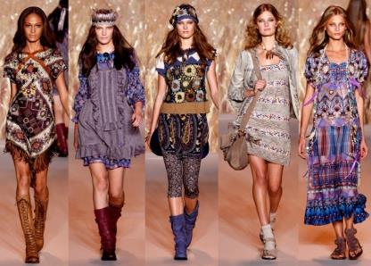

Классика - классический стиль в одежде претерпел немало изменений, но принцип остался прежним – сочетание красоты, элегантности и вкуса.

Романтика - стиль одежды, главными характеристиками которого являются легкие струящиеся ткани и женственные силуэты, подчеркивающие фигуру. Нарядам этого направления присущи многочисленные оборки, рюши, воланы, драпировки. Романтический стиль начал зарождаться на рубеже XVIII и XIX вв., широкое распространение получил в 1980-х гг. и был связан с образом принцессы Дианы.

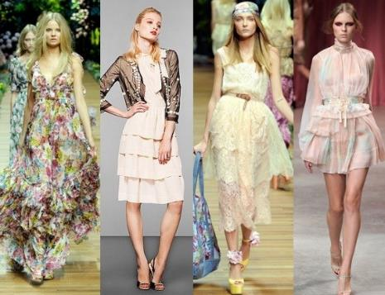

Фольклор - это стиль, использующий элементы народного или национального костюма.

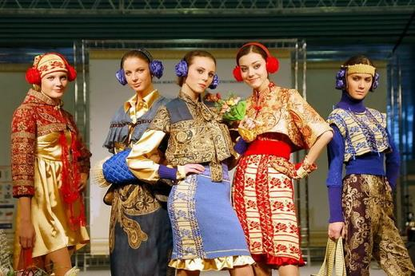

Спорт (спортивный стиль) - свободный стиль одежды, главными характеристиками которого являются удобство, практичность, функциональность, свобода движения. Стилю свойственны свободные силуэты и прямые геометрические линии кроя.



«Милитари» - стилевое направление в одежде, близкое к категории унисекс, характеризующееся использованием элементов военного снаряжения: военных ботинок, камуфлированной одежды (цвета хаки), военных головных уборов (например, беретов), жетонов, брелоков в форме пуль и т. д.

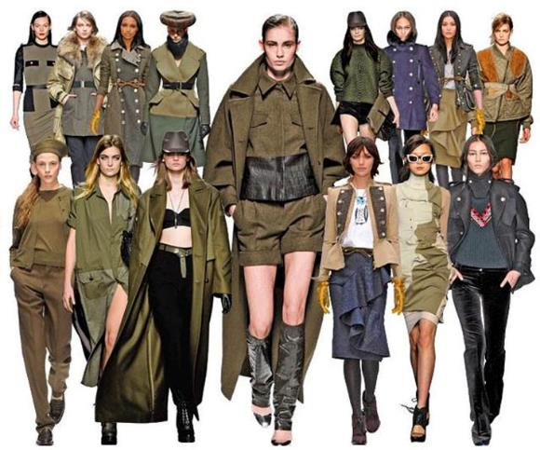

Сафари - стиль сафари в одежде имитирует одежду покровителей американских джунглей и саванны.

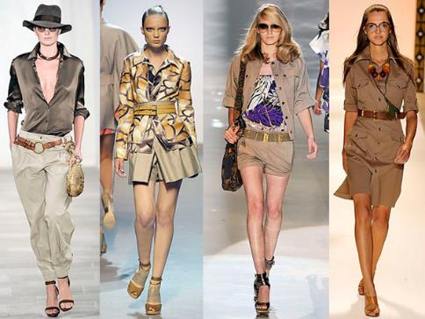
Диско - стилевое направление молодёжной моды середины 1970-x — начала 1980-x годов, развившееся как подражание сценическим нарядам популярных диско-групп Bee Gees, Arabesque, Boney M и других.



Унисекс - появился в результате изменения мужской и женской роли в обществе.
Главная черта всех вещей этого стиля — это полное отсутствие признаков, указывающих на половую принадлежность их владельца.



Панк - субкультура, возникшая в конце 1960-х — начале 1970-х годов в Великобритании, США, Канаде и Австралии, характерными особенностями которой являются критическое отношение к обществу и политике. С панк-роком тесно связано имя известного американского художника Энди Уорхола и продюсированной им группой Velvet Underground. Их солист Лу Рид считается отцом-основателем альтернативного рока, течения, которое тесно связано с панк-роком. Панки также имеют очень крепкий союз с некоторыми другими субкультурами (металлисты, и пр.) Такие группы как Ramones и Sex Pistols считаются первыми группами, игравшими музыку в стиле «панк-рок».



Клатч - маленькая элегантная сумочка-конверт. У клатча может быть маленькая ручка, не ремешок, но обычно его носят под мышкой или обхватив ладонью.

Пацифик - международный символ мира, разоружения, антивоенного движения. Этот знак (☮) был изначально создан для британского движения за ядерное разоружение. Разработан и закончен 21 февраля 1958 года профессиональным британским художником и дизайнером Джеральдом Холтомом для марша Комитета прямых действий против атомной войны. Марш планировалось провести 4 апреля от Трафальгарской площади в Лондоне до Управления исследований ядерного оружия в Элдермэстоне в Англии.. После этого символ был принят Движением за ядерное разоружение (CND) и в 1960-х годах стал международной эмблемой антивоенного движения и контркультуры того времени.

Принт - изображение (рисунок, надпись или фотография), нанесенное определенным способом на ткань (вышивка, печать на ткани), бумагу или другую поверхность.

Маст – хэв - трендовая вещь, которая является главным хитом и «писком моды».

